DIGI SCHOOL 2020-1-SK01-KA226-SCH-094350
Komunikácia – rozdelenie, význam
Komunikácia:
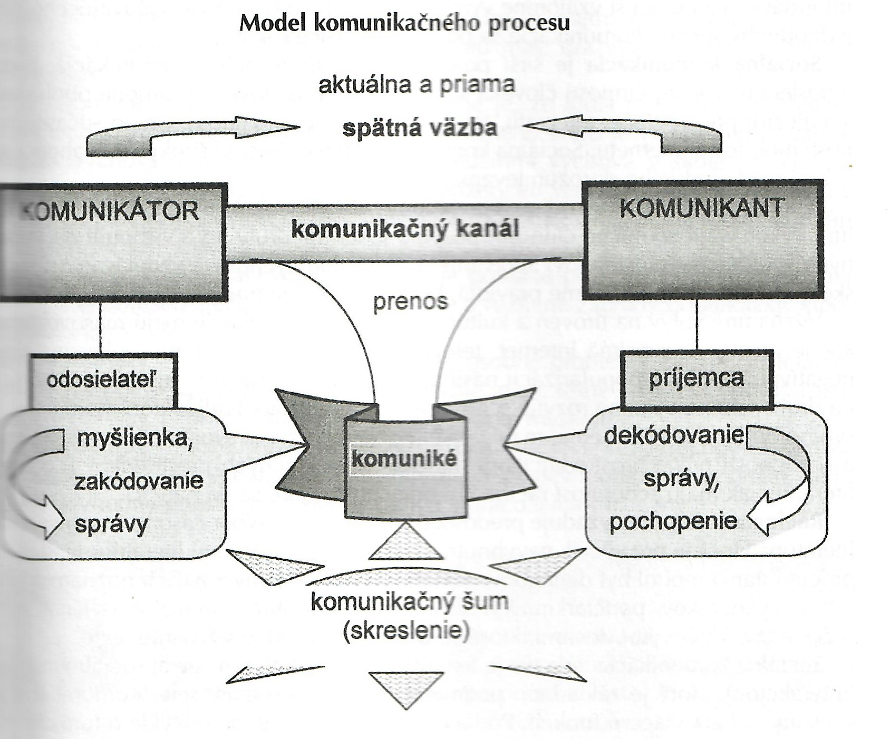

Hlavné funkcie komunikácie
- Informatívna funkcia - jasne, jednoducho a zrozumiteľne sformulovať informáciu
- Motivačná funkcia –stimulovať komunikáciou ku konaniu žiaducim spôsobom a odvádzať efektívnu prácu.
- Kontaktná funkcia –komunikačný kontakt s partnerom počas celého komunikačného aktu
- Emotívna funkcia – prostredníctvom komunikácie vytvoriť priestor na nasýtenie potrieb sociálneho kontaktu (t.j. možnosť vyjadrenia určitých myšlienok, názorov, pocitov )
- Sebapoznávacia funkcia – schopnosť sebareflexie pretože každý účastník komunikácie prostredníctvom vlastného príspevku do dialógu odráža svoju vlastnú sebadôveru, sebavnímanie

Spôsoby komunikácie:
Priama – rozhovor tvárou v tvár
Nepriama – účastníci komunikácie sú rozdelení priestorom a časom, patria sem aj fotografie, ilustrácie, piktogramy
Jednostranná komunikácia – monológ rečníka
Dvojstranná komunikácia – rečník a poslucháč si role vymieňajú
Skupinová komunikácia – sú prítomní viacerí účastníci s rôznymi názormi
Pozitívna komunikácia – vyjadruje súhlas
Negatívna komunikácia – vyjadruje nesúhlas
Agresívna komunikácia – útočná, ubližujúca komunikácia
Asertívna komunikácia – presadzujeme svoje práva ale nie na úkor iných
Manipulatívna komunikácia – používa nečestné formy konania
Intrapresonálna – vnútorný monológ
Interpersonálna – komunikácia medzi dvomi, prípadne viacerými ľuďmi
Najčastejšie rozdelenie komunikácie:
- Verbálna komunikácia – využíva slová
- Neverbálna komunikácia – komunikácia iným spôsobom, nie slovami
- Komunikácia činom

Na verbálnu komunikáciu majú vplyv aj vlastnosti osobnosti. Spoločensky žiadúci charakter má asertívna komunikácia – sebapresadzujúce správanie, ktoré rešpektuje aj práva iných.
Neverbálna komunikácia :
Zrakový kontakt – druh pohľadu
Mimika – pohyby očí, úst, tvárové svaly
Kinetika – pohyby tela, chôdza
Gestika – pohyby rúk
Haptika – dotyky
Proxemika – miera vzdialenosti od iných ľudí
Teritorialita - priestor a jeho obsadenie
Posturológia – poloha tela, držanie rúk, poloha nôh
Paralingvistika – zafarbenie hlasu, rýchlosť a plynulosť reči
Chronemiks – narábanie s časom pri komunikácii
Neurovegetatívne reakcie – reakcie človeka na podnety v komunikácii – trasenie rúk, červennie
Prostredie – hovorí o človeku, ktorý v ňom žije
Rekvizity – celkový zjav, úprava zovňajšku, vôňa, auto, dom
Aktívne počúvanie :
- Neverbálne vyjadriť akceptáciu, porozumenie
- Dávať otázky, preformulovať myšlienky
- Byť empatický

Význam aktívneho počúvania:
- Napomáha utvárať atmosféru rozhovoru, konania
- Napomáha budovať vzťah k partnerovi
- Získavanie informácií

Efektívna a optimálna komunikácia.

- Vedie k pozitívnemu efektu, výsledku
Zásady efektívnej a optimálnej komunikácie
- Prejav záujem, neskáč do reči
- Hovor o tom čo zaujíma aj druhých
- Opatrne narábaj s kritikou a príkazmi
- Uznaj vlastné chyby
- Pochváľ
- Buď empatický
- Nešetri úsmevom
- Nezhadzuj druhých
- Nesťažuj sa, nepoučuj
- Nebuď náladový
- Nedávaj nevyžiadané rady
- Vyhýbaj sa slovám : vždy, nikdy, stále...

